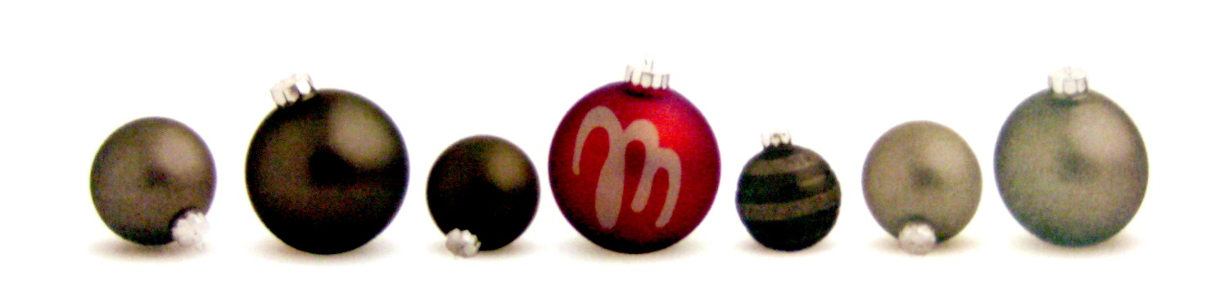
Domenica 31 dicembre 2019

Menù cena di Capodanno

Carpaccio di baccalà con maionese all’erba cipollina

Polpo arrostito su crema di lattuga al lime e briciole di pane toscano

Raviolo cacio e pepe

Riso Carnaroli con granchio e cime di rapa

Bianco di ombrina in guazzetto di mare e pomodorini del piennolo

Semifreddo al torroncino e salsa al bergamotto

Dopo la mezza notte...
Cotechino con lenticchie
Frutta secca e mandarini

Acque minerali naturali e frizzanti
Vino bianco e rosso in abbinamento dalla Cantina La Marianna

Bollicina di mezzanotte esclusa

Gran cenone con Dj-Set

A persona € 95.00
Per prenotare 035 247997
daniele@lamarianna.it

